广州市黄埔区红山街双沙旧村改造项目复建安置区(自编号27#)勘察设计施工总承包(EPC)

设计任务书

目 录
第1章 总则 3
1.1项目背景 3
1.2本次设计范围 3
1.3任务书编制依据 3
第2章 项目概况 4
2.1项目基本情况 4
第3章 设计工作范围和内容 7
3.1设计工作范围和内容 7
第4章 设计工作要求 9
4.1设计原则及理念 9
4.2对设计与法律、法规、规章、规范、标准的符合性要求 9
4.3规划设计要求 10
4.4公寓设计要求 10
4.5商业设计要求 10
4.6建筑设计要求 10
4.7交通组织 12
4.8场地设计与外环境设计 12
4.9停车配建要求 13
4.10充电桩设置要求 13
4.11绿色建筑 13
4.12海绵城市 13
4.13装配式建筑 13
4.14幕墙设计 14
4.15泛光照明设计（如有） 14
4.16抗震支吊架设计 14
4.17架空层设计 14
4.18装修标准 14
4.19其他设计要求 15
4.20设计投标成果要求 17
4.21关于设计要求的补充说明 17

第1章 总则

1.1项目背景
双沙旧村改造项目位于广州市黄埔区南部，属于黄埔临港经济区，规划范围紧邻广深沿江高速、广州绕城高速、黄埔东路等，同时地铁5号线及13号线经过并设两个轨道站点，交通条件优越。总用地面积112.15公顷，规划总计容建筑面积237.18万㎡。通过双沙社区改造可提升“一江两岸三带”东十公里的景观形象及黄埔港片区东部门户的建设发展。同时可提升黄埔东路沿线、广州绕城高速及广深沿江高速门户景观。

1.2本次设计范围
本次设计范围为双沙旧村改造项目复建区AP061018 27#地块工程。

1.3任务书编制依据
编制设计任务书主要依据基础资料：
1. 行政许可性文件、规划要点、大市政条件和水文资料等；
2. 建设单位提供的用地红线图及现状地形图等；
3. 建设单位提供的使用需求；
4. 现行的国家及地方的其它有关设计规范等；

第2章 项目概况

2.1项目基本情况
2.1.1工程名称
广州市黄埔区红山街双沙旧村改造项目复建安置区(自编号27#)勘察设计施工总承包(EPC)
2.1.2项目地址
项目用地位于广州市广州市黄埔区南部。
2.1.3项目规模和标准
双沙旧村改造项目复建区AP061018 27#地块工程用地位置：（详见建设用地规划红线图）
广州市规划和自然资源局《关于核发黄埔区红山街双沙旧村改造项目规划条件的函》，双沙旧村改造项目复建区AP061018 27#地块用地为商业用地兼容商务用地（B1/B2），总用地面积7589平方米，计算容积率建筑面积≤63680平方米。
本项目规划总用地面积7589平方米，计算容积容积率建筑面积≤63680平方米，建筑高度暂定150米。建设内容：公寓、商业、地下室、配套设施等。最终以政府相关部门批复为准。
实施方案控规：

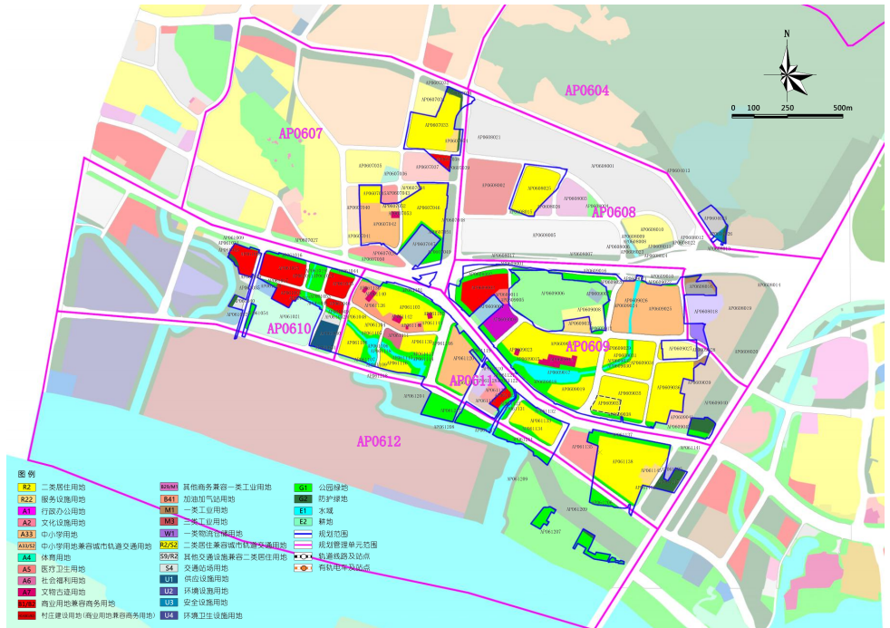
规划条件红线范围：

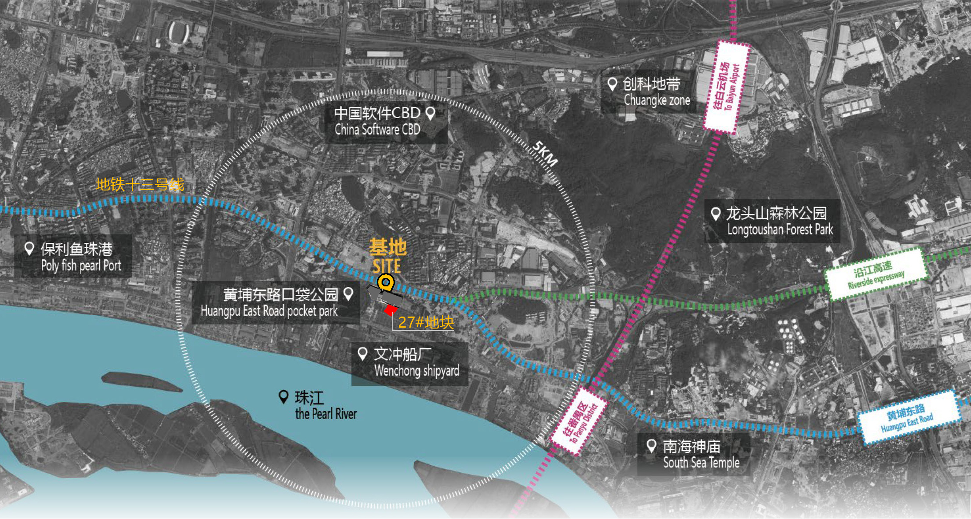
主要规划指标如下：
1、双沙旧村改造项目复建区AP061018 27#地块工程用地概况
（一）用地性质：商业用地兼容商务用地（B1/B2）
（二）总用地面积：7589平方米
2、双沙旧村改造项目复建区AP061018 27#地块工程经济技术指标：
(一)建筑密度≤40%，绿地率≥35%(以上指标均按可建设用地面积7589平方米计算)。
(二)计算容积率建筑面积≤63680平方米。
(三)建筑限高：按 200 米分区控制（从室外地坪到实体女儿墙顶）。 如有特殊要求，可参照城市设计导则对地块作出的设计要求，遵从城市设计导则的要求执行。

第3章 设计工作范围和内容

3.1设计工作范围和内容
3.1.1设计范围：
负责项目的方案设计（含编制项目估算）、修建性详细规划设计及报批、单体报建图设计和报建图编制、初步设计（含编制项目概算）、施工图设计、现场技术指导、服务与监督等工作。最终以签订合同内容为准。
3.1.2 设计工作内容：
在满足国家现行规范规定的设计深度要求、满足发包人设计深度及设计质量标准要求的准则下，负责本项目用地红线范围内的建筑设计及部分红线外设计总包工作，包括：总图设计、建筑设计、结构设计（含钢结构）、装配式设计、强弱电设计、智能化设计、给排水设计、暖通设计、消防设计、燃气设计、防雷设计、人防工程设计、土方平衡设计、基坑支护设计、精装修设计、园林景观设计（含围墙设计）、幕墙及门窗设计、标识系统设计、泛光照明设计、小市政设计（红线范围内及红线外接驳）、落实绿色建筑标准（具体绿建星级按照国家标准及合同约定执行）及海绵城市设计、竣工图签审。含外水（包括给水和雨污水接驳等）、外电（从供电部门批复的开关房接取电源开始，至本项目专/公变房低压柜出线开关间所有的电力设施装置及土建，且包括但不限于应急电源等设计工作）和燃气工程设计。
负责项目的方案设计（含编制项目估算）及深化、修建性详细规划设计、单体报建图设计和报建图编制、初步设计（含编制项目概算）、施工图设计及配合业主完成其他国家规定的须报批报建、审查备案、专项评审、现场实施的图纸、文件及资料。并负责现场技术指导、服务等工作。范围主要包括（不限于）：
- 负责编制该项目方案设计（含编制项目估算）及深化、报规报建，修建性详细规划设计及报批。
- 负责编制该项目初步设计（含编制项目概算），配合初步设计审查及概算审核。
- 负责规划用地红线范围内及部用地分红线外所有专业的施工图设计，包括但不限于：1）建筑、结构（含钢结构）、给排水、强电、弱电、通风、空调、消防、燃气、幕墙等施工图设计，2）室外配套工程、道路（含规划市政道路接驳及小区道路）、园林绿化、市政管网接驳（包括燃气、通讯、永久用电及市政给排水等）、室外广场施工图设计，3）负责装修施工图设计、建筑节能、绿色建筑（如有，需满足施工图审查需求）、海绵城市设计及配合相关政府职能部门的审查（如超限审查等），4）对专业工程或专项深化设计（包括但不限于装修、钢结构、永久供电（含红线范围外）、智能化、幕墙、基坑支护、泛光、抗震支架、装配式等）的设计或对深化设计进行技术审查，设计应满足规范及相关部门的文件和批复的标准要求。
- 配合招标人办理项目建设工程规划许可证等规划报批、深基坑审查(如有)、各专业报建、施工图报建、竣工图备案等各专项报批报建和验收工作。
- 负责工程施工过程直至竣工验收前的设计服务等工作，保证设计变更满足施工进度要求，并按业主要求准备汇报材料（最终以签订合同内容为准）。
- 负责项目竣工图签审工作。
- 本工程实行限额设计（即确保概算建安费控制在基准价范围内）。
- 绿色建筑及其设计评价标识的申报。
- 本项目包含装配式建筑设计以及用于装配式审查的BIM设计。
- 各阶段设计深度需达到住建部《建设工程设计文件编制深度规定（2016年版）》设计深度的有关规定。
- 根据分期建设的要求提出管线预留方案；要求分期建设每一期的消防系统、设备监控系统、门禁系统读卡器相互兼容。
3.1.3设计其他服务
- 全过程设计服务及协调工作（含派设计代表驻现场）。
- 负责根据政府相关文件要求及建设单位要求组织各项设计审查及评审工作，并承担设计评审所需相关费用。
3.1.4 设计成果文件要求
- 按合同要求。

第4章 设计工作要求

4.1设计原则及理念
1、满足国家关于建筑设计的规范标准的要求及设计行业相关技术规范条文的要求，严格执行国家工程建设标准强制性条文。
2、项目设计应符合城市总体规划要求，满足规划部门的规划设计要点，同时满足业主关于项目投资控制的目标。
3、合理利用土地，确保满足功能使用需求，对城市景观、邻里空间，商业价值、节约用地。做到认真深入细致研究，设计思路清晰，规划布局合理。
4、正确处理使用、辅助、交通三大部分关系，对建筑空间进行合理组合，优化设计。
5、建筑设计考虑节能要求，建筑单体平面控制建筑的体型系数，建筑立面设计应考虑工程造价及施工难度。
6、规划与建筑设计应满足建筑功能的要求，在使用上应具有较大的适应性和灵活性，各功能分区既要相对独立，又要有机联系，便于统一管理。

4.2对设计与法律、法规、规章、规范、标准的符合性要求
1、设计单位交付的设计文件应符合中华人民共和国现行的有关法律、行政法规和相关的工程设计技术规范、规定及标准，必须执行国家规定的工程建设标准强制性条文要求。在项目设计、建设期间，若有由国家、省、市有关部门颁发的新规范、标准、规定等，设计单位必须按要求落实到设计和设计变更中。
2、设计单位应在设计文件中列出设计采用的主要技术标准名称、编号与版本。如引用标准图集，除标明出处外，要求将引用图绘制在施工图中。
3、由于工程设计的特殊需要对设计规范、规程中非强制性的条文，允许稍有选择和突破，但设计单位必须提出充分的理由，提交充分的质量保证措施，并经建设管理单位论证同意后以文件形式认可。
4、项目选用的工程材料、工程构配件和设备，其质量标准必须符合中华人民共和国国家规范、标准要求。

4.3规划设计要求
1、符合城市规划的要求，综合考虑建筑性质、建筑造型、建筑立面特征等与周边环境的关系，在满足安全与功能的前提下，应符合国家有关节约用地、节能节水节材和保护环境等规定。
2、符合现有地形特征，尽量利用地形，以充分考虑经济性为基础，合理确定建筑的总体布局与功能设置。
3、整体性强。建筑组合应紧凑、集中，主要建筑之间有联系。
4、总体规划要求功能齐全、分区明确，满足基本功能要求及规模需求，并充分考虑其所处地理位置的特点及其他配套功能设置。
5、凸显项目的地方特色，符合大片区的功能定位与要求，并充分体现对片区规划和三旧改造的理解。

4.4公寓设计要求
公寓作为经营性产品，主要服务于片区都市新青年及高端产业人才。
公寓为独立塔楼，大堂入口应单独设置，同时宜考虑与商业流线连接，提高住户使用便捷性并为商业引流；主入口布置还应考虑住户可方便通过公共交通出行。
公寓设计应充分考虑舒适性，同时尽量避免塔楼间对视。公寓平面设计需充分考虑使用率，标准层柱网、核心筒布置应经济合理；公寓应有不同面积的产品组合，以满足不同人士的需求。
公寓应合理利用架空层打造公共活动区、休闲场地，并设便捷路径通达商业。

4.5商业设计要求
- 须满足相关要求，按照同步开发建设观念设计建设商业及公共配套设施。
- 商业设施必须充分考虑人、车、货分流并考虑景观要求。关于商业配套设施建议要注重审美个性与独特品味的创新设计及与周围建筑景观的协调性。
- 定位为城市区域级旗舰商业中心，商业建议不超过地上六层，地上商业宜跨街形成大底盘，整体设计；结合项目定位，提出合理的业态建议并展开设计。
- 商业空间设计应大胆创新，有主题有亮点；注重商业氛围营造和空间美学设计，合理组织各层人流动线和利用商业屋顶空间，达到商业、公寓互联共享，提高产品溢价。
- 合理规划商业主次入口，商业动线，中庭空间，下沉广场及前后场布置；设计中应在现行规范、规定的基础上，尽量拓展室内净高，内部商铺可灵活隔断，以获得高品质的商业空间。
- 商业屋顶应合理规划消防疏散、设备机房、屋顶花园等功能，尽可能为屋顶花园创造大空间；屋顶形象应和建筑立面一体化设计，避免出现机电设备及机房等突兀、裸露的情况。
- 地下商业应合理设计与地铁接驳，尽可能为项目导流；连通口的空间环境如商业氛围、空间尺度、装饰材料、采光照明、温度控制等要呈现高水平、高品质，提升导入人流的使用体验。
- 总配建车位（包括室内、室外）符合国家及省市相关城乡技术规定。

4.6建筑设计要求
- 本项目位于总体城市设计划定的“五边四廊四区”城市设计重点地区，应参照其管控要求执行。
- 建筑形态设计应符合项目整体定位，建筑形态与周边环境要紧密结合，形态上除满足基本功能外还要打破传统并富有创新。建筑立面采用简约现代的风格，凸显现代感和都市形象。建筑屋面要打造优美的天际线且富有韵律感，注重屋面空间的开发利用。
- 建筑设计方案应有利于周边地区环境价值的提升，体现品质化、精细化设计。空调器、排水、通风管道应作遮饰，不应直接裸露建筑外墙。建筑单体风貌应服从群体风貌要求，与建筑群体风貌协调。多栋建筑组成建筑群时应高低错落。
- 原则上临湖泊等自然水面、绿地、广场、山体等开敞空间以及文保单位、历史建筑的建筑单体应按前低后高原则控制建筑高度，其中一线建筑高度原则上应少于建筑退让开敞空间和保护建筑的距离，并严格控制建筑物的面宽。
- 鼓励通过建筑拼接、建筑屋顶一体化设计等方式，形成界面连续、立面风貌、色彩、材质协调的街道界面，打造尺度适宜、富有活力、设计精致、具有人情味的街道。
- 鼓励通过设置骑楼、底层架空以及通透玻璃等设计手法，适当提高首层临街立面的通透性和视觉连续性，提升行人公共空间体验。
- 户外广告和招牌不得在建筑屋顶轮廓线以上（含裙楼轮廓线）设置。项目方案设计应包含企业广告、标识设计，设计风格应统一，避免尺寸过大，标识及广告设置应考虑沿街视觉效果。
- 建筑立面设计鼓励采用被动节能措施，宜采用综合遮阳，挡板遮阳或垂直绿化遮阳等措施，不宜采用镜面反射玻璃或抛光金属板等材料。建筑物位于 T 形路口正对直线路段的外立面不得设置玻璃幕墙。设置玻璃幕墙的，应按照《广州市建筑玻璃幕墙管理办法》执行。
- 建筑屋顶应统筹考虑消防疏散、屋顶绿化、室外活动、太阳能利用等功能需求，鼓励以苗圃开花植物为主进行屋顶景观设计。建筑屋顶要和建筑立面一体化设计，避免出现屋顶水箱等构筑物突兀、裸露的情况。
- 鼓励整体化、艺术化的附属设施设计，建筑设备、管道等附属设施与人行道、公共活动场所宜保持一定距离。
- 围墙如需设置，应符合低矮、通透、美观的原则，限高1.6 米（以围墙外市政护坡的坡顶标高为基准点），实体部分不超过 0.25 米，基础不得超出用地红线；围墙内约每隔 5 米种植高大阔叶乔木，并沿围墙基底种植攀援植物，如勒杜鹃等；上报方案时应同时提供围墙效果图、大样图，方案批复后先行报批建设永久围墙。
- 建筑色彩应符合区域城市设计或色彩规划要求，并应与周边建筑相协调，避免大面积采用高彩度、低明度色彩；建筑立面鼓励采用新型材料以体现知识城的创新形象。

4.7交通组织
建筑应与外围的城市道路交通合理衔接，合理组织人流及车流出入口，实现人车分流，根据规划条件要求还需充分考虑车辆的临时停靠要求，交通流线要求便捷，清晰明确，既满足日常运行的安全通畅，又保证紧急情况的安全疏散。

4.8场地设计与外环境设计
- 建筑工程方案审查时，应开展场地设计（含首层平面）、道路（渠化）设计、步行系统设计。竖向设计应遵循自然地形，控制建筑室外地坪标高，建筑室外地坪和周边道路人行道应持平或平缓对接。室外地坪标高满足防洪及管线设置要求，与周边道路协调，地块与周边市政用地之间的高差应在本地块内通过绿化护坡相衔接。建筑红线内应与红线外场地设计协调，保证地块红线内外场地一体化。
- 鼓励设置建筑公共开放空间；鼓励商场等公共设施之间增加公共连廊；鼓励商场等建筑与公共服务设施、市政交通设施、城市公共空间之间增加公共连廊；鼓励建筑物人行入口增设雨蓬；鼓励在建筑场地内设置公共艺术环境小品；鼓励在地块内设置集中的低势绿地或雨水湿地作为透水区。鼓励设置互连互通的立体公共空间。
- 应开展精细无障碍设计、满足安全、舒适的运行要求。场地与建筑的无障碍设计须满足《无障碍设计规范》（GB50763-2012）的相关要求。
- 建筑景观照明设施应结合建筑立面、招牌、景观系统进行设置，应控制外溢光和杂散光，合理控制照度，避免对室内活动干扰，减少环境光污染。避免使用探照灯柱，避免过多使用高彩度灯光。
- 鼓励在建筑场地内设置公共艺术环境小品；应符合已批准的城市设计关于公共艺术的要求。建筑红线内应与红线外场地设计协调，保证地块红线内外场地一体化。

4.9停车配建要求
按照《广州市建设项目停车配建指标规定》执行。城市设计有特殊规定的按其规定执行。

4.10充电桩设置要求
新建的商业服务业建筑、旅游景区、交通枢纽、公共停车场等场所，按不低于停车位总数 30%比例建设快速充电桩。

4.11绿色建筑
设计应遵循循环经济理念，尽可能参照绿色建筑要求应用新技术，采用新型节能环保材料；在规划、设计、施工及竣工验收阶段采用 BIM 技术，鼓励在运营阶段采用BIM技术，其中经论证不适合应用BIM 技术的除外。
本项目按绿色建筑三星建设，并鼓励LEED标准认证。

4.12海绵城市
- 海绵城市是指通过加强城市规划建设管理，充分发挥建筑、道路、排水设施和绿地等生态系统对雨水的吸纳、蓄渗和缓释作用，有效控制雨水径流，实现自然积存、自然渗透、自然净化的发展方式。应遵循“生态优先、因地制宜、协调统筹、经济适用、安全美观”的原则，源头减排、过程控制、系统治理相协调，降低与修复开发建设对自然水循环的不利影响，有效改善生态环境、提升防灾减灾能力。
- 规划方案阶段要有海绵城市设计专篇，对汇水单元划分、项目竖向和场地排水系统进行统筹设计，并通过计算确定 LID 设施的规模、主要参数及平面布置方案。应设置相应的海绵监测设施，在建设工程施工图审查、 施工许可等环节，海绵城市相关工程措施将作为重点审查内容；工程竣工验收报告中， 应当写明海绵城市相关工程措施的落实情况，提交审批机关备案。

4.13装配式建筑
按照《广州市人民政府办公厅关于大力发展装配式建筑加快推进建筑产业现代化 的实施意见》、《广州市装配式建筑工作联席会议办公室关于进 一步落实招拍挂方式出让用地实施装配式建筑要求的通知》《广州市住房和城乡建设局关于加强设计阶段落实装配式建筑实施要求的通知》、《广州市住房和城乡建设局广州市规划和自然资 源局关于优化装配式建筑实施范围的通知》、本项目的《土地出让合同》等要求执行。

4.14幕墙设计
不宜采用镜面反射玻璃或抛光金属板等材料。建筑物位于 T 形路口正对直线路段的外立面不得设置玻璃幕墙。设置玻璃幕墙的，应按照《广州市建筑玻璃幕墙管理办法》执行。

4.15泛光照明设计（如有）
建筑景观照明设施应结合建筑立面、招牌、景观系统进 行设置，应控制外溢光和杂散光，合理控制照度，避免对室内活动干扰，减少环境光污染。避免使用探照灯柱，避免过多使用高彩度灯光。

4.16抗震支吊架设计
依据《建筑抗震设计规范》GB50011-2010（2016年版）3.7.1（强条）非结构构件，包括建筑非结构构件和建筑附属机电设备，自身与结构主体的连接应进行抗震设计；抗震设防烈度为6度及6度以上地区的建筑机电工程必须进行抗震设计。

4.17架空层设计
公共管理与公共服务、商业商务首层架空率不低于10%。

4.18装修标准
拟配置的建筑及外墙装饰标准
（1）建筑结构：拟采用钢筋混凝土框架结构、钢筋砼框架剪力墙结构，框架核心筒结构。
（2）外墙：商业部分可采用花岗石拼局部玻璃幕墙饰面。

4.19其他设计要求
1、结构：要求依据建设和技术资料合理选择、确定建筑结构形式和基础类型，高层建筑平面应尽量考虑均衡的结构形式，尽量减少造价的增加。
2、项目结构、电气、给排水、空调与通风、弱电（含智能化、有线电视）、燃气、电梯及其他配套设施建设应符合相关设计要求。
3、区内城市级道路按相关规范并满足消防要求和无障碍通行的要求。
4、供水、供电系统及线路走向要求经济合理。
5、设计应符合广州市相关规定要求，建筑退让及间距应满足相关技术要求；建筑设计方案应遵从控规要求执行；与城市管网合理衔接，排水系统设计须按雨污水分流设计。应根据各业态功能的要求及定位，综合考虑景观资源、视线干扰、交通组织、通风日照等因素，合理规划布局。
设计相关规范：
（一）包括而不限于以下国家规范：
- 《商店建筑设计规范》（JGJ48-2014）；
- 《建筑防火通用规范》（GB55037-2022）；
- 《建筑设计防火规范》（GB50016-2014）（2018年版）；
- 《民用建筑设计统一标准》（GB50352-2019）；
- 《无障碍设计规范》（GB50763-2012）。
（二）广州市相关文件规定。
- 《广州市城乡规划技术规定》（2019）；
2)《广州市建设项目停车泊位配建指标规定》穗规划资源规字[2023]5号

4.20设计投标成果要求
按招标文件要求

4.21关于设计要求的补充说明
上述设计要求（包括但不限于规划设计、停车配建、充电桩设置要求、绿色建筑、海绵城市设计、装配式建筑等）具体按照政府相关主管部门核发的文件为准。

